**第35讲 对质量的解读**

* **考点解读**

**一、质量**

**1.定义：**物体所含物质的多少，通常用字母m表示。

**2.基本单位：**千克（kg），常用单位：吨（t）、克（g）、毫克（mg）

**3.单位换算：  **

**4.质量是物体的一种属性**

（1）自然界中任何物体都有质量，质量大小与所含物质多少有关，例如一个大铁锤所含的铁要比一个小铁钉的多，所以质量要大；

（2）物体的质量不随物体的形态、状态、位置、温度而改变。

**5.常见物体的质量估测**

（1）一名中学生质量约为50kg；

（2）一瓶矿泉水质量约为500g；

（3）一张课桌质量约为8kg；

（4）一个鸡蛋质量约为50g；

（5）一本物理书质量约为200g；

**6.质量的测量工具**

生活中经常使用案秤、台秤、杆秤、电子秤等，实验室常用托盘天平测质量

**二、天平的使用**

**1.天平的结构**

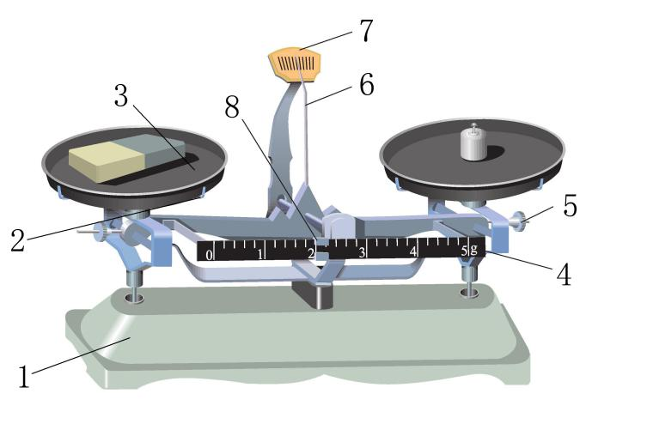1.底座 2.托盘架 3.托盘 4.标尺 5.平衡螺母 6.指针 7.分度盘 8.游码 9.砝码 10.镊子

**2.称量原理（杠杆原理）**

天平的两臂长度相等，当左盘中物体的质量与右盘中砝码的质量和游码所示值之和相等时，天平就平衡。

**3.使用方法**

**（1）测量前：**

**看：**观察天平的称量和标尺上的分度值；

**放：**把天平放在水平台上；

**调：**①“调零”：将游码拨到标尺左端零刻度线处；②“调平”：调节横梁右端的平衡螺母，使指针指在分度盘中央刻度线处（或指针在分度盘中央刻度线左右两侧摆动幅度相等），表示天平平衡；方法是把平衡螺母向指针偏转的反方向调节，即“**左偏右调，右偏左调**”。（可以联系跷跷板，跷跷板若左端高，右端低，应该怎么办呢？可以让左端的人向左移动，也可以让右端的人向左移动，即哪端高就向哪端移动，平衡螺母的移动方向与人的移动方向相似，简记为“螺母向着高处移”）

**（2）测量中：**

**称：**把物体放在左盘，砝码放在右盘（**左物右码**）；估计被测物体的质量，再用镊子向右盘按“先大后小”的顺序加砝码，若添加或取下最小砝码后，天平仍不平衡，则需要用镊子向右移动标尺上的游码，直到天平平衡。

**读：**右盘中砝码的质量加上游码所对应的刻度值，就是被测物体的质量。即：

**（3）测量后：**

**收：**测量完毕，先将物体取下，然后用镊子把砝码放回砝码盒，把游码拨回标尺的零刻度线处，以备下次使用。

**（4）注意事项**

①被测物体质量**不能超过天平的称量**；

②向盘中加减砝码时要**用镊子并轻拿轻放**，不能用手接触，不能把砝码弄湿弄脏；

③潮湿的物体和化学药品不能直接放到盘中，否则会腐蚀托盘，损坏天平；

④已调好的天平如果移动了位置，需重新调节横梁平衡，才能称量；

⑤天平平衡以后，两个托盘不能互换位置，否则要重新调节平衡；

⑥在称量过程中不能再调节平衡螺母；

⑦如果将物体和砝码的位置放反，那么物体质量。

**三、几种特殊测量方法：**

（1）测量微小物体（大头针、一张纸等）的质量方法：累积法。

（2）测量液体质量的步骤：①测出空烧杯的质量；②往烧杯中加入被测液体，测出烧杯和液体质量；③液体质量。

（3）测量粉状物质量的方法：在托盘中各放一张相同的纸等等。

* **习题练习**

**一、选择题**

1．下列物体质量发生变化的是　　

A．水全部结成冰 B．铝块拉制成铝线

C．瓶中的液化石油气用去一半 D．将月球上的岩石带到地球

【解析】、水全部结成冰，状态变了，但是冰所含水的多少没变，质量不变。故不符合题意；

、铝块拉制成铝线，形状变了，但是铝线所含铝的多少没变，质量不变。故不符合题意；

、瓶中的液化石油气用去一半，虽然体积没变，但是所含的石油气减少一半，质量就减少一半。故符合题意；

、月球的岩石带到地球，位置发生变化，但是所含物质的多少没变，质量不变。故符合题意。

故选：。

2．一块铜块的质量会发生变化的情况是　　

A．将它熔化成铜水 B．从地球运到月球

C．把它轧成薄铜片 D．磨掉铜块一个角

【解析】、质量是指物体所含物质的多少，物体的质量不随物体位置、形状、状态和温度的变化而发生改变，所以三个选项都不符合题意；

、铜块磨掉一个角之后，所含有铜变少了，所以质量发生了变化，故符合题意。

故选：。

3．关于1千克水和1千克冰，下列说法正确的是　　

A．1千克水的质量大于1千克冰的质量

B．1千克水的质量小于1千克冰的质量

C．1千克水的质量等于1千克冰的质量

D．以上说法都不正确

【解析】1千克水的质量和1千克冰的质量一样大，我们之所以感觉不一样，是因为水和冰的体积、密度不同。

故选：。

4．以下几种情况会造成测量结果比真实值偏小的是　　

A．调节天平的横梁平衡时，指针偏向分度盘中线左侧就停止调节

B．调节天平的横梁平衡时，指针偏向分度盘中线右侧就停止调节

C．使用的砝码已磨损

D．调节天平前，游码没有移到标尺零刻度线处

【解析】、指针偏向左侧，说明一开始左侧的质量就偏大，要想使天平平衡，右侧必须多增加砝码或多移动游码才行，所以测量结果会偏大，故错误；

、指针偏向右侧，说明一开始右侧的质量就偏大，而这一部分质量是不能通过砝码和游码读取出来的，所以测量结果会偏小，故正确；

、磨损的砝码会使其质量变小，就必须多添加或多移动游码的位置，从而使最终的读数变大，故错误；

、游码未移到标尺的零刻线处，说明一开始就有了一定的示数，而这部分示数最终会计算在测量的结果之内，所以测量结果会偏大，故错误。

故选：。

5．小明对托盘天平进行称量前的调节，当他把游码放在零刻度线后，指针状态指向分度盘的左侧，下列做法中合理的是　　

A．旋转横梁左端螺母向左移

B．旋转横梁左、右端螺母向右移

C．旋转横梁右端螺母向左移

D．往右盘内添加小砝码

【解析】在调节天平横梁平衡时，小明发现指针静止时总是偏往分度盘的左端，这表明左端的质量大，应将平衡螺母都往右端移动，故正确。

故选：。

6．用天平测完物体质量后，发现右盘盘底粘有一小块橡皮泥。下列分析中正确的是　　

A．橡皮泥质量较小，对天平的测量不会起什么作用

B．若橡皮泥是在调横梁水平前粘上去的，则测量结果会有偏差

C．若橡皮泥是在调横梁水平前粘上去的，则测量结果是准确的

D．若橡皮泥在调横梁水平前粘上去的，则测得的质量小于物体的真实质量

【解析】若橡皮泥是在调横梁水平前粘上去的，调节平衡螺母后，左右两盘质量相等，测量物体质量时，左右两盘质量也相等，不影响测量结果；故正确，错误。

故选：。

7．甲、乙两个实心物体（均为正方体）放在横梁已平衡的天平上，指针刚好指在分度盘的中间位置，如图所示，则　　

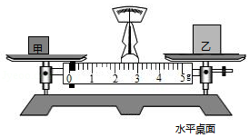

A．甲物体的质量较大 B．两物体的质量相等

C．乙物体的密度较大 D．两物体的密度相等

【解析】（1）由题意，指针刚好指在分度盘的中间位置，天平处于平衡状态，此时游码读数为零，则天平左盘与右盘中的质量相等，即甲、乙两个实心物体的质量相等，故正确，错误。

（2）由图可知，，由可知，甲物体的密度较大，故错误。

故选：。

8．电子的质量是，若用表示应该是　　

A． B． C． D．

【解析】因为，

所以。

故选：。

**二、填空题**

9．某同学在使用天平称量质量前，调节托盘天平横梁平衡时，出现如图所示的情况，他应把平衡螺母向　 　调节；如果在称量过程中出现如图所示的情况，他应　　和　　。

菁优网：http://www.jyeoo.com

【解析】如图，调节天平平衡时，指针右偏，说明天平右端下沉，平衡螺母向相反的方向移动，平衡螺母向左移动。

如果在称量过程中出现如图所示的情况，说明右侧砝码的质量大于左侧物体的质量了，应该取下最小的砝码，再向右移动游码。

故答案为：左；减少砝码；向右移动游码。

10．在用“天平测物体质量”时，向右盘中添加砝码，应当按　 　（选填“质量由小到大”或“质量由大到小” 的顺序；如果天平的砝码磨损了，测量出的物体的质量比实际　　（选填“偏大”或“偏小” ；如果调节天平平衡时，游码没有移到“0”刻度线处，测量出的物体的质量比实际　　（选填“偏大”或“偏小” 。

【解析】在用“天平测物体质量”时，向右盘中添加砝码时，应当按“质量由大到小”的顺序；

正常情况下砝码上标的质量是砝码的实际质量，例如某砝码上标有的字样，这个砝码的质量就是．如果这个砝码磨损了，其实际质量就会小于，用此磨损的砝码去称物体的质量，当天平平衡时，物体的质量等于砝码的实际质量并且小于，而你仍按标注值读数，读出来是，所以测量结果就比实际值偏大。

若调节天平平衡时，游码没有移到“0”刻度线处，如此时游码已移到，今测质量，则天平平衡需再加砝码，总读数为，比真实值大，故偏大。

故答案为：质量由大到小；偏大；偏大。

11．小丽和小华在练习使用托盘天平的实验中，实验步骤如下：

（1）将天平放在　 　桌面上，游码归零后发现指针的位置如图甲所示，则需将平衡螺母向　　（填“左”或“右” 调节，使横梁平衡。

（2）将被测物块放入天平左盘，向右盘增减砝码并移动游码，使横梁再次平衡时，游码的位置和所加砝码如图乙所示，则该物块的质量是　　。

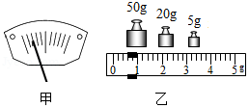

【解析】（1）将天平放在水平桌面上，游码归零后，调节天平平衡，由图甲可知，指针向左偏转，应向右调节平衡螺母，使天平平衡；

（2）由图乙可知，天平横梁标尺的分度值是，游码示数是，物体的质量是。

故答案为：（1）水平；右；（2）75.6。

12．在用天平测量矿石的质量时，应将天平放在　 　工作台上，游码移至标尺左端的　　处，发现指针左右摆动幅度如图甲所示，此时应将平衡螺母向　　（选填“左”或“右” 调节，使天平平衡。把矿石放到天平　　盘，当右盘中所加砝码和游码的位置如图乙所示时，天平再次平衡。则矿石的质量是　　。

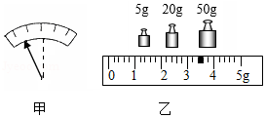

【解析】

在用天平测量矿石的质量时，应将天平放在水平工作台上，游码移至标尺左端的零刻度线处。

由图甲可知，指针偏左，说明左盘的质量偏大，此时应将平衡螺母向右调节，使天平平衡；

矿石放到天平左盘，当右盘中所加砝码和游码的位置如图乙时，天平再次平衡，则矿石的质量为。

故答案为：水平；零刻度线；右；左；78.4。